Schulversuchspraktikum
Dörte Hartje
Sommersemester 2013
Klassenstufen 7 & 8
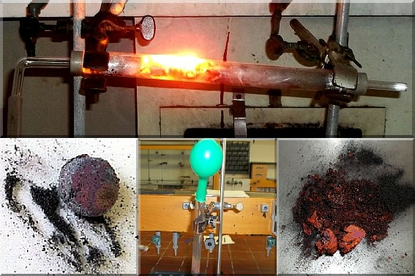

Vom Erz zum Metall



Auf einen Blick:
Dieses Protokoll enthält drei Lehrer- und zwei Schülerexperimente zum Thema „Vom Erz zum Metall“. Diese Versuche sollen den SuS die Metallgewinnung aus den Erzen verdeutlichen und zeigen, dass diese (exothermen oder endothermen) Reaktionen mit Sauerstoffübertragungen verbunden sind. Das Arbeitsblatt kann zur Verdeutlichung des Hochofenprozesses eingesetzt werden.

Inhalt

1 Beschreibung des Themas und zugehörige Lernziele 1
2 Relevanz des Themas für SuS 2
3 Lehrerversuche 2
3.1 V 1 – Modellversuch „Hochofen“ 2
3.2 V 2 – Gewinnung von Silber 5
3.3 V 3 – Reaktion von Kupferoxid und Zinkpulver 6
4 Schülerversuche 8
4.1 V 4 – Reaktion von Kupferoxid und Eisen 8
4.2 V 5 – Reduktion von Kupferoxid mit Holzkohle 10
5. Reflexion des Arbeitsblattes 14
5.1 Erwartungshorizont (Kerncurriculum) 14
5.2 Erwartungshorizont (Inhaltlich) 15

Beschreibung des Themas und zugehörige Lernziele
Erze (meist Oxide und Sulfide) sind Metallverbindungen, die typischerweise in der Natur vorkommen. Die meisten Metalle liegen in Form von chemischen Verbindungen (meist als Kationen) vor. Deshalb ist eine Reduktion zur Metallgewinnung erforderlich. Der Versuch V 3 kann als Einstiegsversuch in das Thema dienen. Dabei beschreiben die SuS, dass die Edukte im Verlauf einer chemischen Reaktion in Produkte umgewandelt werden. Die Reaktionsgleichung zeigt, dass die Atome erhalten bleiben und neue Teilchenverbände gebildet werden. Am Ende der Sequenz sollen die SuS das Reaktionsprinzip der Metallgewinnung aus Erzen (Sauerstoffübergabe während der Redoxreaktion) erklären können. Dabei sollen sie anhand von V 5 beschreiben, dass dem Erz durch ein Reduktionsmittel (z. B. Kohlenstoff) Sauerstoff entzogen wird. Das oxidierte Metall im Erz wird in das elementare Metall überführt. Diesen Vorgang der Redoxreaktion können die SuS benennen. Eine Reduktion beschreiben die SuS als chemische Reaktion, bei der das Oxid Sauerstoff abgibt, während bei der Oxidation eine Sauerstoffaufnahme stattfindet. Außerdem beschreiben die SuS, dass die Metallgewinnung exotherm (V 4) und endotherm (V 2) ablaufen kann. In V 2 erläutern die SuS, dass edle Metalle wie Silber nur durch Wärme und ohne Reduktionsmittel reduziert werden können. Zusätzlich wenden die SuS Nachweisreaktionen von Kohlenstoffdioxid und Sauerstoff an. Ein wichtiges Lernziel dieser Sequenz ist das Planen und Durchführen von Experimenten. Industriell erfolgt die Reduktion von Erzen im Hochofen bei hohen Temperaturen und das Metall liegt nach der Reduktion in flüssiger Form vor. Dieses Thema rundet die Sequenz ab und wird mit V 1 und einem Arbeitsblatt erarbeitet.
Folgende Kompetenzen aus dem Basiskonzept Chemische Reaktion sollen im Verlauf der Sequenz vermittelt werden:
Fachwissen: Die SuS beschreiben, dass nach einer chemischen Reaktion die Ausgangsstoffe nicht mehr vorliegen und gleichzeitig immer neue Stoffe entstehen.
Die SuS beschreiben, dass bei chemischen Reaktionen die Atome erhalten bleiben und neue Teilchenverbände gebildet werden.
Erkenntnisgewinnung: Die SuS formulieren Vorstellungen zu Edukten und Produkten.
Die SuS planen Überprüfungsexperimente und führen sie unter Beachtung der Sicherheitsaspekte durch.
Die SuS wenden Nachweisreaktionen an.
Die SuS deuten chemische Reaktionen auf Atomebene.
Kommunikation: Die SuS benutzen die chemische Symbolsprache.
Bewertung: Die SuS erkennen die Bedeutung chemischer Reaktionen für Natur und Technik.

Relevanz des Themas für SuS
Das Thema ist für die SuS relevant, da sie in ihrem Alltag viele metallische Gegenstände verwenden und deshalb lernen sollten, wie Metalle aus Naturstoffen (Erzen) hergestellt werden können. Der Versuch „Gewinnung von Silber“ ist für die SuS interessant, weil sie im Alltag teilweise Silberoxid-Batterien verwenden, bei deren Entladung Silber gebildet wird. Bekannt ist Silber auch als Edelmetall bei der Herstellung von Schmuck und als Besteck im Haushalt.
Außerdem wird mit der Vermittlung der Metallgewinnung die Grundlage für das Verständnis von Redoxreaktionen (Klasse 9 & 10) gelegt, indem die Begriffe Reduktion und Oxidation eingeführt werden. Bei der Deutung der Reaktionen wird von Oxidation und Reduktion sowie Sauerstoffübertragung gesprochen. Anhand der Versuche erkennen die SuS, dass Atome in chemischen Reaktionen immer erhalten bleiben (Stoffebene) und neue Teilchenverbände gebildet werden (Teilchenebene). Dieses Atommodell wird im weiterführende Unterricht erweitert. Die Versuche leisten einen Beitrag zur Entwicklung eines komplexeren Verständnisse chemischer Reaktionen. In dieser Sequenz formulieren die SuS für ablaufende Reaktionen die Wort- und Symbolgleichung sowie die Aggregatzustände. Vorausgesetzt wird, dass die Elementsymbole bereits eingeführt sind. Die Durchführung der Glimmspanprobe und der Nachweis von Kohlenstoffdioxid ist für weitere Experimente im Chemieunterricht benötigtes Vorwissen und somit bedeutsam. Die Redoxgleichung mit den übertragenen Elektronen, die Ionenschreibweise und die Oxidationszahlen werden noch nicht vermittelt; dazu ist das „differenzierte Atommodell mit der Spaltung und Bildung von Bindungen“ (KC, Jg. 9 & 10) nötig. Die Gewinnung unedler Metalle mittels elektrischem Strom kann in dieser Klassenstufe nicht behandelt werden, da das Thema Elektrolyse erst in Klasse 9/10 behandelt wird und die Elektronenübertragung bekannt sein muss. Lehrerversuche

V 1 – Modellversuch „Hochofen“
In diesem Demonstrationsversuch soll der in der Industrie eingesetzte Hochofen als Modell vorgeführt werden. Daran lernen die SuS die ablaufenden Reaktionen und den technischen Prozess kennen. Das Arbeitsblatt kann zur Unterstützung des Lernprozesses und zur Versuchsauswertung eingesetzt werden. Ein besonderes Vorwissen wird für den Versuch nicht benötigt; die Theorie zur Redoxreaktion kann an diesem Versuch erarbeitet werden.

Gefahrenstoffe
Sauerstoff |  |  | H: 270 |  |  |  | P: 220, 403
Eisen(III)-oxid |  |  | H: - |  |  |  | P: -
Aktivkohle |  |  | H: - |  |  |  | P: -
Sand |  |  | H: - |  |  |  | P: -

Materialien: Sauerstoffgasflasche, Glasrohr mit 2 durchbohrten Stopfen, Verbrennungsrohr, Glaswolle, Stativ mit Klammern, Bunsenbrenner, Feuerzeug, Spatel, große Pinzette, Magnet
Chemikalien: 5 g Sand, Sauerstoff, 10 g Aktivkohle, 5 g Eisen(III)-oxid
Durchführung: Der Versuch wird wie in der Abbildung aufgebaut. Statt der Quarzwolle werden Glaswolle und Sand verwendet. Im Verbrennungsrohr wird eine Schichtung vorgenommen: Glaswolle (5 cm) – Sand (1 cm) – Aktivkohle (2 cm) – Eisenerz (1 cm) – Aktivkohle (2 cm) - Sand (1 cm) – Glaswolle (5cm). Zu Beginn wird die untere Aktivkohleschicht ohne Sauerstoffzufuhr mit dem Bunsenbrenner erhitzt, bis sie glüht. Anschließend wird eine schwache Sauerstoffzufuhr eingestellt und das Reaktionsgemisch wird für etwa 10 Minuten erhitzt. Nach dem Abkühlen wird der Inhalt des Verbrennungsrohrs auf Farbe, Form und Magnetismus untersucht.
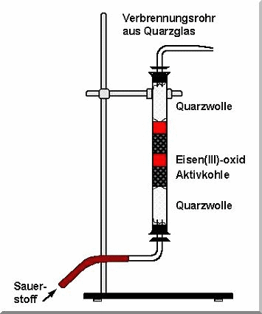 | Abb. 1: Versuchsaufbau Hochofen,  Quelle: T. Seilnacht, http://www.seilnacht.com/versuche/redureak.html (zuletzt abgerufen am 29.7.2013 um 6:52 Uhr)
Beobachtung: Im Verbrennungsrohr ist ein orangefarbenes Glühen der Aktivkohle zu beobachten, das bei Sauerstoffzugabe deutlich heller wird. Am Ende der Reaktion befindet sich ein dunkler, flüssiger Stoff im Verbrennungsrohr. Nach dem Abkühlen befindet sich ein dunkelgrauer, metallisch aussehender Feststoff im Verbrennungsrohr. Die Untersuchung auf Magnetismus ist positiv.
Abb. 2: Produkt des Hochofenprozesses | 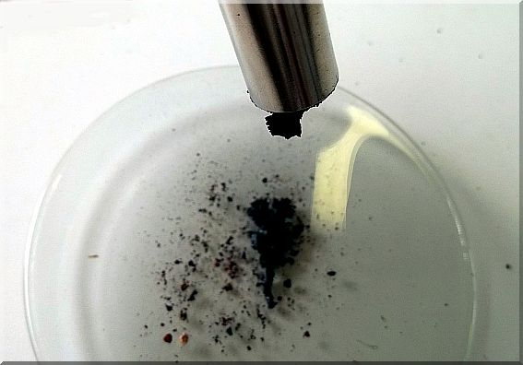
Deutung: Es laufen mehrere Reaktionen im Verbrennungsrohr ab. Durch den Sauerstoffmangel zu Beginn des Erhitzens erfolgt eine unvollständige Verbrennung (C + O2 → CO2 und CO2 + C → 2 CO). Es entsteht Kohlenstoffmonoxid, dass das Eisen(III)-oxid zu elementarem Eisen reduziert:
3 CO (g) + Fe2O3 (s) → 3 CO2 (g) + 2 Fe (l).
Bei dem Reaktionsprodukt des Hochofenprozesses handelt es sich um verunreinigtes Eisen (mit magnetischer Eigenschaft), das nach Reaktionsende zuerst in flüssiger Form vorliegt und sich beim Abkühlen zu einem Feststoff zusammenlagert. Dieses Experiment zeigt die Eisengewinnung im Hochofen im Modell.
Entsorgung: Nach dem Abkühlen werden die Feststoffe mit dem Hausmüll entsorgt.
Literatur: [1] T. Seilnacht, http://www.seilnacht.com/versuche/redureak.html, unbekannt (zuletzt abgerufen am 29.07.2013 um 6:52 Uhr)
[2] T. Seilnacht, http://www.seilnacht.com/Lexikon/hochofen.html, unbekannt (zuletzt abgerufen am 29.07.2013 um 6:55 Uhr)
[3] C. E. Mortimer & U. Müller (2007), Chemie – Das Basiswissen der Chemie, Georg Thieme Verlag, Stuttgart, S. 476 f.

V 2 – Gewinnung von Silber
In diesem Versuch wird die endotherme Metallgewinnung von Silber aus Silberoxid durchgeführt. Dieses Experiment kann von den SuS geplant werden (Fragestellung: Wie kann Silber hergestellt werden?) und vom Lehrer (zur Einsparung von Silberoxid) durchgeführt werden. Benötigtes Vorwissen sind die Begriffe exotherm und endotherm, Oxidation und Reduktion, Glimmspanprobe sowie Sauerstoffübertragungen (z. B. aus V 1).

Gefahrenstoffe
Silber(I)-oxid |  |  | H: 272, 314 |  |  |  | P: 210, 220, 221, 260, 280.1-3, 301+331, 305+351+338, 309+310

Materialien: Reagenzglas, Bunsenbrenner, Stativmaterial, Glimmspan, Feuerzeug, Spatel.
Chemikalien: Silber (I)-oxid
Durchführung: Eine kleine Portion (3 Spatelspitzen) Silberoxid wird in ein feuerfestes Reagenzglas gegeben. Das Reagenzglas wird in einem Stativ befestigt. Dabei zeigt die Öffnung des Reagenzglases steil nach oben. Nun wird der Inhalt des Reagenzglases mit dem Bunsenbrenner schwach erhitzt. Nach dem Erhitzen wird die Glimmspanprobe durchgeführt.
Abb. 3 : Versuchsaufbau „Gewinnung von Silber“ | 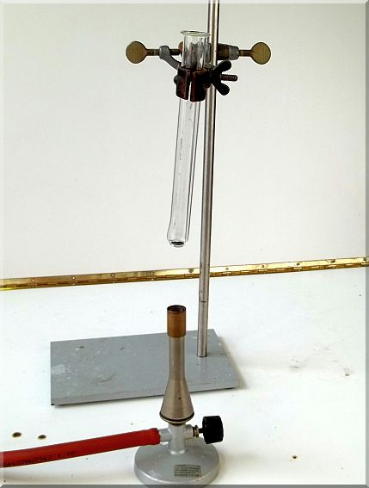
Beobachtung: Der Glimmspan entzündet sich bei Hineinhalten in das Reagenzglas. Das Edukt der Reaktion ist ein schwarzes Pulver. Im Reagenzglas befindet sich nach der Reaktion ein silbriger Feststoff.
Deutung: Die positive Glimmspanprobe zeigt, dass Sauerstoff entstanden ist. Die Reaktion ist endotherm abgelaufen, da die Zufuhr von Wärme nötig ist, um die Reaktion in Gang zu setzen. Diese abgelaufene Reaktion ist die Umkehrung der Synthesereaktion von Silberoxid. Das Silberoxid gibt Sauerstoff ab und wird dabei reduziert. Das Experiment zeigt, dass bei edlen Metallen Erhitzen ausreicht, um eine Reduktion durchzuführen. Ein Reduktionsmittel wird hier nicht eingesetzt. Es läuft folgende Reaktion ab:
Silberoxid (fest) → Silber (fest) + Sauerstoff (gas)
Ag₂O → Ag + O₂

Entsorgung: Das Silber wird in den Schwermetallsammelbehälter gegeben oder für Demonstrationen in anderen Klassen aufbewahrt.
Literatur: [4] E. Irmer, M. Mihlan, J. Töhl-Borsdorf (2010), elemente 7-10 Niedersachsen G8, 1. Auflage, Ernst Klett Verlag Stuttgart, S. 91
[5] T. Seilnacht, http://www.seilnacht.com/Chemie/ch_ag2o.htm, unbekannt (letzter Zugriff: 27.07.2013, 9:55 Uhr)

V 3 – Reaktion von Kupferoxid und Zinkpulver
Die Herstellung von Kupfer aus Kupferoxid und Zink eignet sich als Einstiegsversuch in das Thema Metallgewinnung. Anhand dieses Versuches werden die Reduktion und Oxidation erarbeitet und das Aufstellen von Reaktionsgleichungen wird geübt. Als Vorwissen sollte das Gesetz vom Erhalt der Masse und das Aufstellen von Wort- und Symbolgleichungen behandelt worden sein.

Gefahrenstoffe
Kupfer(II)-oxid |  |  | H: 302, 410 |  |  |  | P: 260, 273
Zinkpulver |  |  | H: 410 |  |  |  | P: 273

Materialien: Spatel, Magnesiarinne, feuerfeste Unterlage, Bunsenbrenner, Feuerzeug, Mörser mit Pistill
Chemikalien: Kupfer(II)-oxid, Zinkpulver
Durchführung: Die Schutzscheibe wird benutzt. Es werden 0,5 g Kupfer(II)-oxid und 0,4 g Zinkpulver in den Mörser gegeben und mit dem Pistill vermischt. Das Reaktionsgemisch wird auf eine Magnesiarinne gegeben, die auf einer feuerfesten Unterlage steht. Es wird mit dem Bunsenbrenner erhitzt.
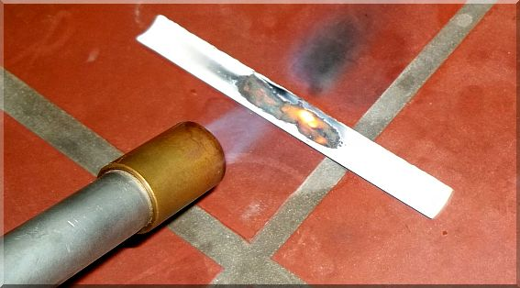
Abb. 4: Versuchsaufbau des Versuchs „Reaktion von Kupferoxid und Zinkpulver“
Beobachtung: Vor Reaktionsbeginn liegt ein schwarz-graues Pulvergemisch vor. Beim Erhitzen ist ein orangefarbenes Leuchten zu beobachten, dass auch nach dem Entfernen des Brenners weiter besteht. Nach der Reaktion liegt ein grauer Feststoff mit einem rötlichen Schimmer vor.
Deutung: Das Kupfer(II)-oxid gibt Sauerstoff in einer exothermen Reaktion an das Zink ab und wird dabei reduziert. Zinkpulver dient in dem Versuch als Reduktionsmittel und wird oxidiert (nimmt Sauerstoff auf). Folgende Reaktionen laufen ab:
Kupferoxid (fest) + Zink (fest) → Kupfer (fest) + Zinkoxid (fest)
CuO (s) + Zn (s) → Cu (s) + ZnO (s)

Entsorgung: Der Feststoff wird in den Schwermetallsammelbehälter gegeben.
Literatur: [6] E. Irmer, M. Mihlan, J. Töhl-Borsdorf (2010), elemente 7-10 Niedersachsen G8, Ernst Klett Verlag Stuttgart, S. 91
[7] S. Sommer, http://netexperimente.de/chemie/84.html, unbekannt, (letzter Zugriff am 27.07.2013 um 10:02 Uhr)

Schülerversuche

V 4 – Reaktion von Kupferoxid und Eisen
Dieses Experiment eignet sich als Übungs- oder Leistungskontrollexperiment, nachdem V 3 durchgeführt wurde und die Theorie zur Sauerstoffübertragung bei Redoxreaktionen vermittelt wurde. Der Versuch kann von den SuS selbst geplant, durchgeführt und ausgewertet werden. Benötigt wird Vorwissen über Sauerstoffübertragungsreaktionen.

Gefahrenstoffe
Kupfer(II)-oxid |  |  | H: 302, 410 |  |  | P: 260, 273
Eisenpulver |  |  | H: 228 |  |  | P: 210, 241, 280, 240, 370+378

Materialien: Spatel, Bunsenbrenner, Reagenzglas, Feuerzeug, Reagenzglasklammer, Mörser mit Pistill, Filterpapier
Chemikalien: Kupfer(II)-oxid, Eisenpulver
Durchführung: Es werden 1,6 g schwarzes Kupferoxidpulver (Kupfer(II)-oxid) und 0,8 g Eisenpulver in einem Mörser gegeben und zerkleinert. Anschließend wird die Mischung mit Hilfe von Filterpapier in ein feuerfestes Reagenzglas gegeben. Das Reagenzglas wird mit Hilfe einer Reagenzglasklammer über den Bunsenbrenner gehalten, um den Inhalt des Reagenzglases bis zum ersten Aufglühen zu erhitzen. Sofort nach dem 1. Glühen wird das Reagenzglas aus der Flamme entfernt.
Beobachtung: Das Gemisch im Reagenzglas glüht kurz auf. Die Glut bewegt sich im Reagenzglas durch das Gemisch. Nach dem Abkühlen befinden sich rote Kügelchen sowie ein schwarz-grauer Feststoff im Reagenzglas.
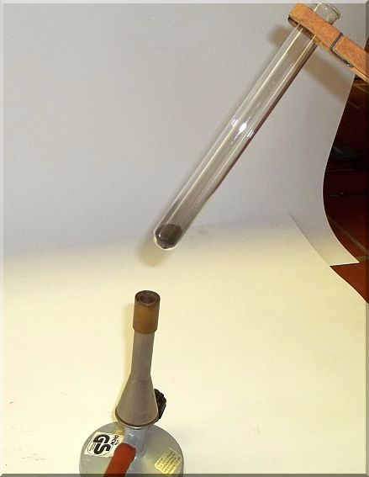 | 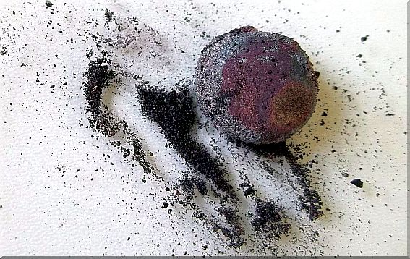
Abb. 5 : Versuchsaufbau „Reaktion von Kupferoxid und Eisen“ | Abb. 6: Reaktionsprodukt (Eisenoxid mit Kupfer)
Deutung: Es findet eine exotherme Reaktion statt, da auch nach Entfernen des Bunsenbrenners ein Glühen zu beobachten war, dass sich im Reagenzglas weiter ausgebreitet hat. Es läuft folgende Reaktion ab:
Kupferoxid (fest) + Eisen (fest) → Kupfer (fest) + Eisenoxid (fest)
CuO (s)+ Fe (s) → Cu (s) und FeO (s)
Der entstehende grauschwarze Feststoff ist Eisenoxid. Bei den roten Kügelchen handelt es sich um Kupfer. In diesem Experiment gibt das Kupferoxid den Sauerstoff ab und wird zu elementarem Kupfer reduziert. Elementares Eisen wird zu Eisenoxid oxidiert und nimmt den Sauerstoff auf. In diesem Versuch ist Eisen das Reduktionsmittel, das die Reduktion vom Kupferoxid fördert und selbst oxidiert wird.
Zur Erarbeitung der Metallgewinnung aus Sulfiden und Festigung des Begriffe könnte die folgende Reaktionsgleichung behandelt werden: ZnS + O2 → ZnO + SO2. Der Arbeitsauftrag könnte lauten: Begründe, wo die Sauerstoffaufnahme und -abgabe stattfindet und ordne die Begriffe Reduktion und Oxidation zu.

Entsorgung: Die Reste werden in den Schwermetallsammelbehälter gegeben.
Literatur: [8] E. Irmer, M. Mihlan, J. Töhl-Borsdorf (2010), elemente 7-10 Niedersachsen G8, Ernst Klett Verlag Stuttgart, S. 91
[9] W. Asselborn, M. Jäckel, K. Risch (2001), Chemie heute SI Gesamtband, Schreodel Verlag Hannover, S. 92
[10] S. Sommer, http://netexperimente.de/chemie/84.html, unbekannt, (letzter Zugriff am 27.07.2013 um 10:29 Uhr)

V 5 – Reduktion von Kupferoxid mit Holzkohle
Dieser Versuch zeigt die exotherme Reduktion von Kupferoxid mit dem Reduktionsmittel Kohlenstoff. Geeignet ist er als Erarbeitungsexperiment zur Metallgewinnung und zur Förderung der Erkenntnisgewinnung. Als Vorwissen wird der Nachweis von Kohlenstoffdioxid und der Begriff exotherm benötigt, um das Experiment deuten zu können.

Gefahrenstoffe
Kupfer(II)-oxid |  |  | H: 302, 410 |  |  |  | P: 260, 273, 301+312, 302+352
Holzkohlepulver |  |  | H: - |  |  |  | P: -
Bariumhydroxid |  |  | H: 302, 314, 332 |  |  |  | P: 280, 301+330+331, 305+351+338, 309+310

Materialien: Feuerzeug, Bunsenbrenner, Reagenzglas mit durchbohrtem Stopfen, Spatel, Uhrglas, Becherglas, Glasrohr, Stativmaterial, Hexe, Mörser mit Pistill, Filterpapier, Trichter, Uhrglas
Chemikalien: schwarzes Kupferoxidpulver (Kupfer(II)-oxid), Holzkohlepulver, Bariumhydroxid, dest. Wasser
Durchführung: Der Versuchsaufbau erfolgt gemäß der Abbildung 7. In einem Mörser werden 2 g schwarzes Kupferoxidpulver und 0,2 g trockenes Holzkohlepulver mit dem Pistill pulverisiert. Anschließend wird das Reaktionsgemisch mit Hilfe von Filterpapier in ein feuerfestes Reagenzglas gegeben. Nun wird eine Lösung aus 200 mL dest. Wasser und einer Spatelspitze Bariumhydroxid hergestellt (evtl. wird die Lösung filtriert, damit sie klar ist). Dieses wird mit einem durchbohrten Stopfen verschlossen. Das Reagenzglas wird mit einem Glasrohr verschlossen, der die entstehenden Gase in das Becherglas mit dem Bariumhydroxid leitet. Nun wird der Inhalt des Reagenzglas erhitzt, bis ein rötliches Glühen zu beobachten ist. Sofort nach Reaktionsende muss das Glasrohr aus der Bariumhydroxidlösung entfernt werden, um ein Übertreten des Reagenzglasinhalts in die Lösung zu verhindern. Das Reaktionsprodukt wird nach dem Abkühlen auf en Uhrglas gegeben und betrachtet.
 | 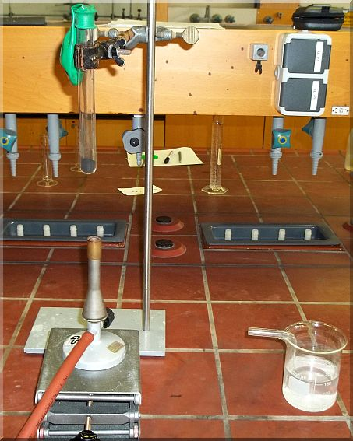
Abb. 7: Versuchsaufbau „Reduktion von Kupferoxid mit Holzkohle“ | Abb. 8: Alternativer Aufbau „Reduktion von Kupferoxid und Holzkohle“ (mit Luftballon zum Auffangen des Gases)
Alternative: Der Versuch kann auch durchgeführt werden, indem das Reagenzglas mit einem Luftballon (s. Abb. 8) verschlossen wird. Dieser wird nach Reaktionsende mit den Fingern verschlossen und entfernt. Das darin enthaltene Gas wird anschließend in Kalkwasser oder Bariumhydroxidlösung eingeleitet.

Beobachtung: Das Gemisch glüht orange-rot auf, auch wenn der Bunsenbrenner entfernt ist. Das entstehende Gas trübt die Bariumhydroxidlösung (bzw. das Kalkwasser). Nach dem Abkühlen ist ein schwarz-grauer Feststoff mit einem rötlichen Kügelchen im Reagenzglas erkennbar.
Statt Kupferoxid kann auch Eisenoxid eingesetzt werden.

Deutung: Die Trübung der Bariumhydroxidlösung (bzw. des Kalkwassers) zeigt, dass Kohlenstoffdioxid entstanden ist, denn dieses Gas lässt sich mit Bariumhydroxid oder Kalkwasser nachweisen:
Calciumhydroxid (aq) + Kohlenstoffdioxid (g) →
Calciumcarbonat (s) + Wasser (aq)
Ca(OH)2 (aq) + CO2 (g) → CaCO3 (s) + H2O (aq)
Auch mit Bariumhydroxid lässt sich Kohlenstoffdioxid nachweisen:
Bariumhydroxid (aq) + Kohlenstoffdioxid (g) →
Bariumcarbonat (s) und Wasser (aq)
Ba(OH)2 (aq) + CO2 (g) → BaCO3 (s) + H2O (aq)
Die Reaktion zwischen Kupferoxid und Eisen verläuft exotherm, da Energie freigesetzt wird:
Kupferoxid (fest) + Kohlenstoff (fest) →
Kupfer (fest) + Kohlenstoffdioxid (gas)
2 CuO (s) + C (s) → 2 Cu (s) + CO2 (g)
Das Kupferoxid wird reduziert (gibt Sauerstoff ab), der Kohlenstoff wird oxidiert (nimmt Sauerstoff auf).
Bei dem rötlichen Pulver handelt es sich um Kupfer.
Entsorgung: Die Lösung wird neutralisiert und über das Abwasser entsorgt. Das Kupfer wird in den Schwermetallsammelbehälter gegeben.
Literatur: [11] S. Sommer, http://netexperimente.de/chemie/70.html, unbekannt (zuletzt abgerufen am 25.07.2013 um 20:32 Uhr)
[12] R. Blume, http://www.chemieunterricht.de/dc2/auto/kupfer.htm, 12.02.2012 (zuletzt abgerufen am 27.07.2013 um 10:15 Uhr)
[13] E. Irmer, M. Mihlan, J. Töhl-Borsdorf (2010), elemente 7-10 Niedersachsen G8, Ernst Klett Verlag Stuttgart, S. 91
Arbeitsblatt: Modell des Hochofens
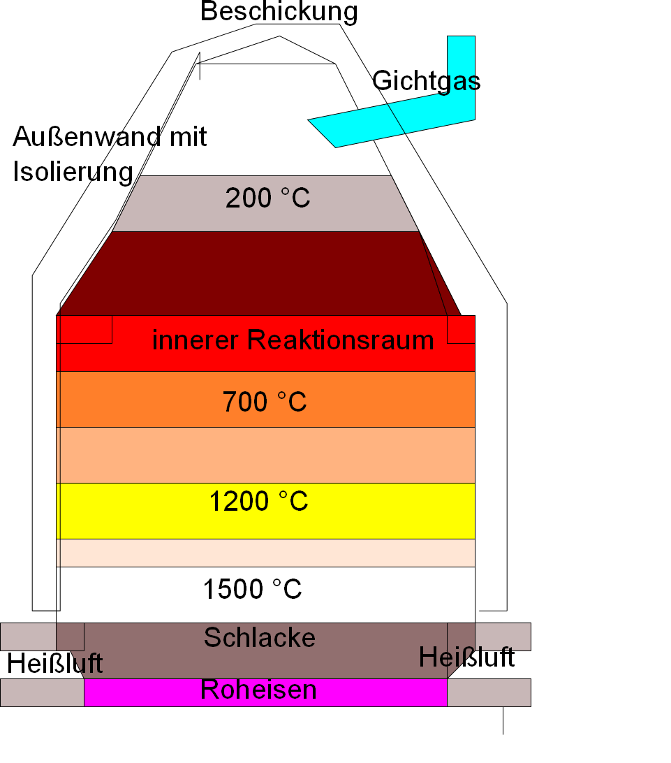
Material 1: Schema eines Hochofens

Material 2: Hochofen-Prozess
Die Eisengewinnung erfolgt in der Industrie im Hochofenprozess, der ununterbrochen im Betrieb ist. Es ist keine besondere Aufbereitung des Eisens nötig. Von unten wird Heißluft eingeblasen; dadurch wird Koks zu Kohlenstoffmonoxid verbrannt. Kohlenstoffmonoxid reduziert das Eisen(III)-oxid zu Eisen. Dabei entstehen Temperaturen von bis zu 1500 °C. Im Hochofenprozess erfolgt eine stufenweise Reduktion des Eisenoxids (Fe₂O₃). In höheren Bereichen des Hochofens (bei niedriger Temperatur) wird Fe₃O₄ gebildet. Anschließend rutscht das Fe₃O₄ in eine tiefere (wärmere) Zone. Dort wird es zu FeO reduziert. Die Reduktion zu Eisen erfolgt in einer noch heißeren Zone. Das flüssige Eisen (Roheisen) wird auf dem Boden (pinkfarbiger Bereich in Material 1) gesammelt. Darüber befindet sich flüssige Schlacke (aus Kalk und Gangart). Diese Schlacke schützt das Eisen vor Oxidation durch Wind.
Quelle: C. E. Mortimer, U. Müller (2007), Chemie – Das Basiswissen der Chemie, Georg Thieme Verlag, Stuttgart, S. 477
Arbeitsauftrag:
1.) Beschreibe den Versuchsaufbau, fertige eine Versuchsskizze an und notiere die Beobachtungen des Demonstrationsexperimentes (in Einzelarbeit).
2.) Formuliere die Reaktionsgleichung für die abgelaufene Reaktion und deutet den Versuch (in Einzelarbeit, als Hilfe dient Material 2)
3.) Vergleiche den Versuchsaufbau im Versuch mit dem industriellen Hochofen (Material 1). Erkläre dabei, welche Aufgaben Sand, Sauerstoff und Glaswolle haben (Partnerarbeit).
Zusatzaufgabe:
4.) Nimm mit Hilfe von Material 1 und 2 begründet Stellung, ob der Hochofenprozess eine Bedeutung für die Technik besitzt.

5. Reflexion des Arbeitsblattes
Das Arbeitsblatt „Modell des Hochofens“ ist dem Basiskonzept „Chemische Reaktion“ zugeordnet und kann eingesetzt werden, um die in der Technik ablaufenden Reaktionen bei der Eisengewinnung zu vermitteln. Es ist geeignet, um V 1 auszuwerten. Im Verlauf der Unterrichtsstunde üben die SuS das Beobachten und Protokollieren (einschließlich Anfertigen einer Versuchsskizze) eines Demonstrationsversuchs und formulieren die Reaktionsgleichung eigenständig. Am Ende der Stunde diskutieren die SuS die Bedeutung der chemischen Reaktionen (Redoxreaktion) in der Technik am Beispiel des Hochofenprozesses.

5.1 Erwartungshorizont (Kerncurriculum)
Das Arbeitsblatt wurde entworfen, um folgende Kompetenzbereiche des Basiskonzept Chemische Reaktion zu fördern:
Fachwissen: Ergänzende Differenzierung: Sauerstoffübertragungsreaktionen (Kl. 7/8) (Aufgabe 1-3)
Die SuS beschreiben, dass nach einer chemischen Reaktion die Ausgangsstoffe nicht mehr vorliegen und gleichzeitig neue Stoffe entstehen. (Aufgabe 1)
Die SuS beschreiben, dass bei chemischen Reaktionen die Atome erhalten bleiben und neue Teilchenverbände gebildet werden. (Aufgabe 2)
Erkenntnisgewinnung: Die SuS deuten chemische Reaktionen auf Atomebene.
(Aufgabe 2)
Die SuS zeigen exemplarisch Verknüpfungen zwischen chemischen Reaktionen im Alltag und Labor. (Aufgabe 3)
Kommunikation: Die SuS protokollieren den Verlauf und die Ergebnisse von Untersuchungen in angemessener Form (Text, Skizze, Reaktionsgleichung). (Aufgabe 1 und 2)
Bewertung: Die SuS erkennen die Bedeutung chemischer Reaktionen in Natur und Technik. (Aufgabe 4)
Die Aufgabe 1 ist dem Anforderungsbereich I zuzuordnen, da die SuS den Versuchsaufbau beschreiben und skizzieren sollen. Zudem notieren sie ihre Beobachtungen. Dies alles ist eine Wiedergabe einfacher Informationen.
Die Aufgabe 2 ist dem Anforderungsbereich II zuzuordnen, da die SuS chemische Reaktionen und Reaktionsgleichungen verbalisieren. Außerdem stellen sie den Sachverhalt der Sauerstoffübertragungsreaktion in angemessener Form dar.
Die Aufgabe 3 umfasst den Anforderungsbereich III, da die SuS Informationen aus anspruchsvoller Quelle (M1) entnehmen und mit dem Modellversuch vergleichen. Dies ist ein Anwenden und Übertragen komplexer Sachverhalte. Die SuS verknüpfen die Informationen aus den Materialien mit ihrem erworbenen Kenntnissen.
Die Aufgabe 4 entspricht den Anforderungsbereichen III, da die SuS einen Anwendungsbereich der chemischen Erkenntnisse aus der Technik finden (Hochofenprozess) und ihre Meinung begründen müssen.

5.2 Erwartungshorizont (Inhaltlich)
In Aufgabe 1: Der Modellversuch wird gemäß Skizze (Abb. 9) aufgebaut. Das Verbrennungsrohr wird gemäß Skizze befüllt. Dann wird die Aktivkohle im unteren Bereich erhitzt (ohne Sauerstoffzufuhr), bis sie glüht. Anschließend wird ein schwacher Sauerstoffstrom eingestellt und es wird für weitere 10 Minuten erhitzt.
Abb. 9: Versuchsskizze
Quelle: T. Seilnacht, http://www.seilnacht.com/versuche/redureak.html (zuletzt abgerufen am 29.7.2013 um 6:52 Uhr)
Die Aktivkohle beginnt während des Erhitzens zu glühen. Bei Zugabe von Sauerstoff wird das Glühen deutlich heller (hellorange). Nach dem Ende des Erhitzens befindet sich ein flüssiger, dunkler Feststoff im Verbrennungsrohr, der nach dem Abkühlen fest ist.
Aufgabe 2: Kohlenstoffmonoxid (g) + Eisenoxid (s) → Kohlenstoffdioxid (g) + Eisen (s)
3 CO (g) + Fe2O3 → 3 CO2 (g) + 2 Fe (l) ( je nach Wissensstand der SuS)
Die Atome bleiben erhalten und es bilden sich neue Teilchenverbände. Die Edukte (Kohle und Eisenerz) sind nach der Reaktion nicht mehr vorhanden, neue Produkte (Eisen und Kohlenstoffdioxid) wurden gebildet. Das Erhitzen ist eine unvollständige Verbrennung, bei der Kohlenstoffmonoxid entstanden ist. Eisen(III)-oxid wurde zu Eisen reduziert. Das Kohlenstoffmonoxid diente als Reduktionsmittel, wurde oxidiert und hat Sauerstoff aufgenommen. Das Reduktionsmittel fördert die Reduktion des Reaktionspartners und wird oxidiert. Es handelt sich bei der vorliegenden Reaktion um eine Sauerstoffübertragungsreaktion. Da eine Reduktion und eine Oxidation vorliegen, heißt sie Redoxreaktion.
Aufgabe 3: Der Schriftzug „Heißluft“ in Material 1 ist mit der Sauerstoffzufuhr im Modellversuch zu vergleichen. Das Verbrennungsrohr entspricht dem inneren Reaktionsraum. Die Glaswolle und der Sand sind gleichzusetzen mit der Wand der industriellen Anlage. Glaswolle und Sand isolieren die Anlage bzw. den Reaktionsraum nach außen. Das Kupferoxid und die Kohle befinden sich in der Zone mit den 1500 °C. Sauerstoff wird eingesetzt, um die Verbrennung der Kohle zu unterhalten.
Aufgabe 4: Die im Hochofenprozess ablaufenden Redoxreaktionen sind sehr wichtig für die Eisengewinnung und somit für die Technik. An diesem Prozess sind unterschiedliche Reduktionen und Oxidationen beteiligt, die bei verschiedenen Temperaturen (s. Abb.) ablaufen. Grund dafür ist, dass die Reduktion von Eisen stufenweise abläuft (s. Material 2). Die Wichtigkeit des Hochofenprozesses wird damit begründet, dass er ständig in Betrieb ist, um Eisen zu produzieren und um nicht abkühlen und heizen zu müssen (Wirtschaftlichkeit). Vorteilhaft ist, dass das Erz nicht vorbereitet werden muss. Das Material zeigt, dass ein Hochofen so aufgebaut ist, dass die ablaufenden Redoxreaktionen optimal ablaufen können (bzgl. Reaktionspartner und Temperatur), damit möglichst viel Produkt erhalten wird. Ohne das Wissen über chemische Reaktionen könnte der Hochofen nicht entworfen und betrieben werden.

